Programmierung für statistische Datenanalyse

Übungen zu Kapitel 3

Aufgabe 1
Was sind die Werte der folgenden Ausdrücke:
- '+' (7,'*' (2, 4))
- 1e3
- 10e3
- log(0)
- 0 * log(0)

Aufgabe 2
Welchen Wert haben die folgenden Vektoren und was ist ihr Typ?
i <- 1:10
gerade <- function(x){
x %% 2 == 0
}

g <- gerade(i)
x <- 2.1*i
c <- 4*x +1i*x
z <- as.character(i) # Nicht im Skript
 | Wert | Type
g
x
c
z

Was bewirkt die Funktion as.character()? Gibt es auch as.double() und as.integer() ?

Aufgabe 3
Gegeben ist: x <- 1; for(i in 1:20) x <- c(x,x)
- Welchen Wert hat x?
- Welchen Datentyp hat x?
- Schätzen Sie die Größe von x: zuerst recht grob im Kopf und danach genauer
- Wie hätte man x viel einfacher und schneller erzeugen können?
- Wie kann x wieder gelöscht werden?
- Was ändert sich, wenn statt x <- 1 nun x <- 1L geschrieben wird?

Aufgabe 4
- Erzeugen Sie 1000 (pseudo-)zufällige Werte gemäß der Normalverteilung mit Erwartungswert 3 und Varianz 4.
- Testen Sie die erzeugten Daten.

Aufgabe 5
Vereinfachen Sie folgende Schleife:
repeat {
if(n >= 10 && count >= 6 ) break
print(n^2)
n <- n+2
}
Hinweis: Der Operator && bezieht sich bei Vektoren nur auf das erste Element; bei Vektoren sollte man statt && den Operator & benutzen! Ähnliches gilt für die Operatoren || und | (siehe z. B. ?‘&‘ ).

Aufgabe 6
- Implementieren Sie eine Funktion skalierenW(), die einen nichtnegativen numerischen Vektor x als Häufigkeiten interpretiert und den entsprechenden Wahrscheinlichkeitsvektor p zurückgibt, d. h. folgende Aussagen sind dann wahr:
all(p >= 0)
sum(p) == 1
all(x/sum(x) == p)
- Implementieren Sie eine Funktion skalierenAffin(), die einen numerischen Vektor x folgendermaßen linear skaliert (d.h. mithilfe einer affinen Abbildung):
- Bezeichne mit x_{min} und x_{max} den kleinsten bzw. größten Wert von x
- x_{min} soll auf 0 und x_{max} auf 1 abgebildet werden
- Da abgesehen von einer Verschiebung die Skalierung linear ist, wird also
ein Element x_{i} von x auf (x_{i} - x_{min}) / (x_{max} - x_{min}) abgebildet.
Beispiele
> skalierenAffin(1:5)
[1] 0.00 0.25 0.50 0.75 1.00
> skalierenAffin(6:10)
[1] 0.00 0.25 0.50 0.75 1.00
> skalierenAffin(c(0,1,20))
[1] 0.00 0.05 1.00
> skalierenAffin(c(0,1,20)+10)
[1] 0.00 0.05 1.00
> skalierenAffin(c(-0.5, -1, 1, 0.5))
[1] 0.25 0.00 1.00 0.75

Testen Sie Ihre Lösung auch mit folgenden problematischen Eingabewerten. Wie sieht Ihre Lösung aus?
> skalierenAffin(c((1:5), NA))
[1] 0.00 0.25 0.50 0.75 1.00 NA
> skalierenAffin(1/(-2:2))
[1] 0.25 0.00 Inf 1.00 0.75

Aufgabe 7
Ein Sensor einer Maschine, der auf einer geradlinigen Leiste angebracht ist, fährt nacheinander unterschiedliche Punkte P₁, P₂, …, P_{n} ab. Die eindimensionalen Koordinaten x₁, x₂, …, x_{n} der n Punkte sind dabei gleichförmig im Intervall [0,1] und unabhängig verteilt. Wie groß ist der durchschnittliche Weg (in Abhängigkeit von n?), die der Sensor zurücklegt?
Die Lösung kann relativ leicht analytisch berechnet werden. Sie sollen jedoch die Lösung nicht analytisch bestimmen, sondern dies für unterschiedliche n -Werte in R simulieren, die Ergebnisse visualisieren und aufgrund der ermittelten Daten eine Vermutung aufstellen. Implementieren Sie hierfür eine Funktion rstrecken(n, min = 0, max = 1), die ähnlich wie runif() oder rnorm() „zufällige“ Werte zurückgibt und die (im Gegensatz zu runif() oder rnorm() ) als zurückgelegte Strecken des Sensors interpretiert werden können.
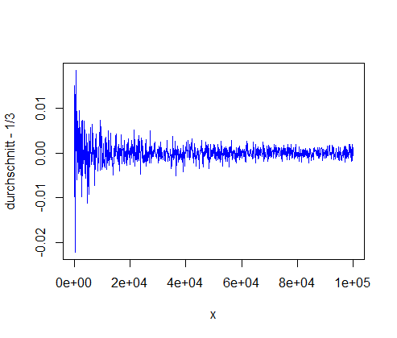
Eine Visualisierung könnte wie folgt aussehen:
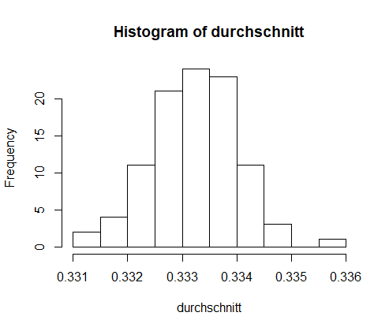

Aufgabe 8
- Implementieren Sie eine Funktion llaenge1(), die die Lauflängen-Codierung einer binären Folge (bestehend aus Nullen und Einsen) zurückgibt. In der folgenden Tabelle sehen Sie einige Beispiele:
x | llaenge1(x) | llaenge(x)
0,0,0,1,1,0,0,0,0,1,0,1,1 | 3,2,4,1,1,2 | 3,2,4,1,1,2
1,1,1,1,0,0 | 4,2 | 4,2
0,0,0,0,1,1 | 4,2 | 4,2
"a","a","a","a","a","a","b","b","b","b","a" | FEHLER | 6,4,1
"rot", "rot", "blau" | FEHLER | 2,1

- Implementieren Sie eine Funktion llaenge(), die die Lauflängen-Codierung einer binären Folge (bestehend aus beliebigen zwei Symbolen) zurückgibt.
- Implementieren Sie eine Funktion llaengeInverse(y, first=0L, second=1L), die aus einer Lauflängen-Codierung eine binäre Folge erzeugt, die aus den durch first und second spezifizierten Symbolen besteht. In der folgenden Tabelle sehen Sie einige Beispiele:
r | llaengeInverse(r) | llaengeInverse(r, first=-1L) | llaengeInverse(r, first="+", second="-")
3,2,1 | 0,0,0,1,1,0 | -1,-1,-1,1,1,-1 | "+","+","+","-","-","+"
1,4 | 0,1,1,1,1 | -1,1,1,1,1 | "+","-","-","-","-"

- Testen Sie Ihre implementierten Funktionen mithilfe der folgenden Funktion:
testLaufLaenge <- function(anzahl = 16L, maxLaenge = 12) {
for(i in 1:anzahl){
n <- sample(1:maxLaenge,1)
x <- sample(c(0L,1L),n,TRUE)
r <- llaenge(x)
print(r)
y <- llaengeInverse(r, 1L, 0L)
if(y[1] != x[1])
y <- 1-y
if(any(x != y))
stop("Test nicht bestanden: ", x)
}
}
Hinweis:
stop() | Stoppt die Ausführung der aktuellen Anweisung und gibt eine entsprechende Fehlermeldung aus

Wichtig
- as.character()
- as.double()
- as.integer()
- var()
- stop()

